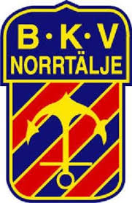 TEORI
Grundförutsättningar i Anfallsspel
• SPELBAR
• SPELAVSTÅND
• SPELBREDD
• SPELDJUP
Anfallsspel är när vårat lag har bollen!
SPELBAR: Menas att du alltid kan ta emot en pass
ifrån din kompis alltså du är spelbar
SPELAVSTÅND: Menas att du inte står för nära din
kompis och heller inte för långtifrån så att
motståndaren kan bryta direkt.
SPELBREDD: Utnyttja planens bredd för att göra
sig spelbar
SPELDJUP: Erbjuda passningalternativ bakåt tex
mittback, eller framåt forward
Försök att hitta vinklar som spelbar!

